**Дидактикалық ойын «Түрлі-түсті қалпақшалар».**

**Мақсаты:** Түсі (көк, қызыл, жасыл, сары) бойынша балалардың түсініктерін қалыптастыру.

**Міндеттері:**

1. Ұсақ қол маторикасын дамытуға арналған жаттығулар арқылы түстерді ажырата білуге баулу.
2. Сенсорлық ойлау қабілетін, ұсақ қол моторикасын дамыту.
3. Балаларды байқампаздыққа, жұмысын аяғына дейін орындауға тәрбиелеу.

**Көрнекі-құралдар:** ленталар (көк, қызыл, жасыл, сары), тактильді қалпақшалар (жүн, мақта, акрил жіптерінен тоқылған).

**Дидактикалық ойын «Түрлі-түсті қалпақшалар».** (Балалар тактильді қалпақшаларды таңдап алады. Сұқ және ортаңғы саусақтарына киеді де, сәйкес лентаны тауып, үстінен саусақтарымен жүреді).

**-** Мансур (Адина, Олег, Артем, Айлин, т.б.), сенің қалпақшаларының түсі қандай?

**-** Көк (қызыл, сары, жасыл).

**-** Қандай жолмен жүресін?

**-** Дұрыс! Жарайсыңдар, балалар!

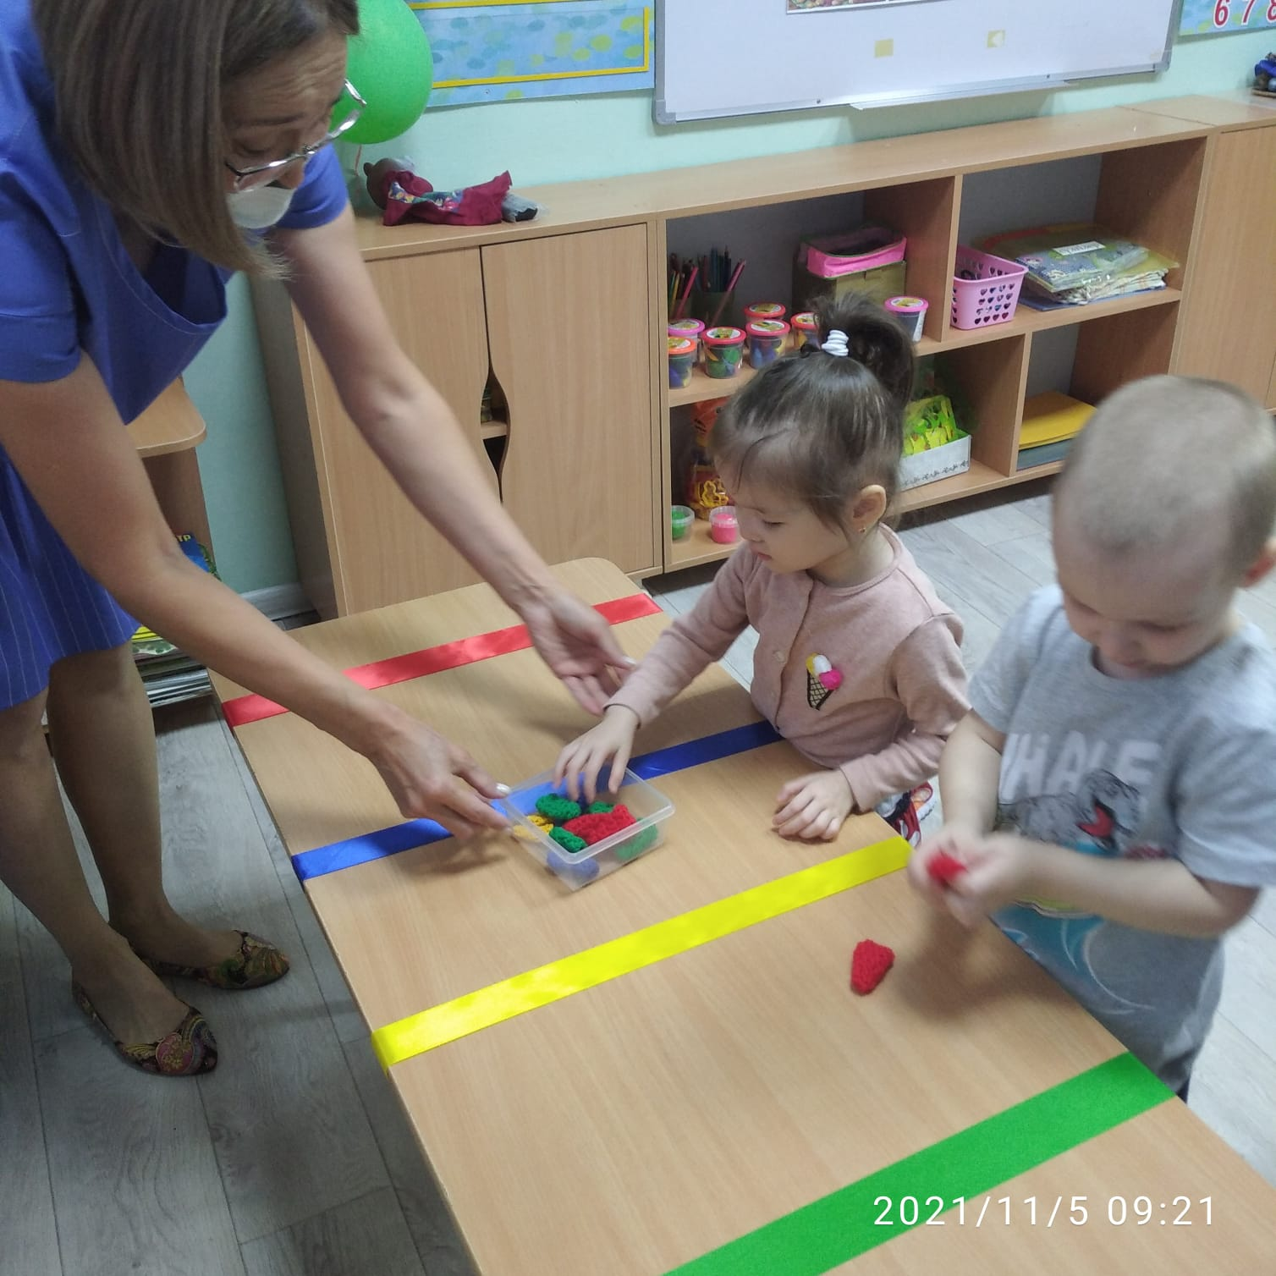

**Дидактикалық ойын «Түрлі-түсті қалпақшалар»**

Тактильді қалпақшаларды сұқ және ортаңғы саусақтарына киеді де, сәйкес лентаны тауып, үстінен саусақтарымен жүреді.

